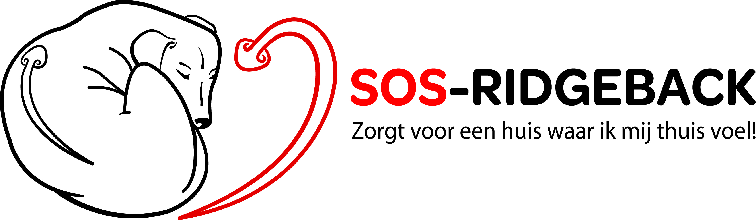

Adoptiecontract voor onderstaande hond.

Wij, ondergetekenden,

Eigenaar:
Achternaam en voornaam: …………………………………………………………………………………..
Adres: …………………………………………………………………………………..
…………………………………………………………………………………..
Telefoonnummer: …………………………………………………………………………………..
E-mail: …………………………………………………………………………………..
Paspoortnummer: …………………………………………………………………………………..

en adoptant:
Achternaam en voornaam: …………………………………………………………………………………..
Adres: …………………………………………………………………………………..
…………………………………………………………………………………..
Telefoonnummer: …………………………………………………………………………………..
E-mail: …………………………………………………………………………………..
Paspoortnummer: …………………………………………………………………………………..

verklaren dat onderstaande hond:

Naam: …………………………………………………………………………………..
Chipnummer / tatoeage-
nummer: …………………………………………………………………………………..
plaats: oor / nek / bil links / rechts
Geboortedatum: …………………………………………………………………………………..
Geslacht: mannelijk / vrouwelijk
gesteriliseerd/gecastreerd ja / nee
Vacht (soort en kleur): …………………………………………………………………………………..
Bijzondere kenmerken: …………………………………………………………………………………..
…………………………………………………………………………………..
…………………………………………………………………………………..
Paspoortnummer: …………………………………………………………………………………..
Stamboom: …………………………………………………………………………………..

wordt overgedragen aan adoptant.
Adoptant betaalt een vergoeding van € ………………; als de hond binnen een termijn van ….. weken terug wordt gebracht, zal dit bedrag worden terugbetaald.

De adoptant verklaart zich bereid de hierna volgende voorwaarden te respecteren:
- Het welzijn van de hond te respecteren voor wat betreft de voeding, de verzorging en de huisvesting.
- De oude eigenaar binnen een maand na overlijden van de hond hiervan op de hoogte te brengen.
- De oude eigenaar onmiddellijk te verwittigen bij het verlies van de hond en in samenwerking met instanties alle nuttige maatregelen te nemen om hem/haar terug te vinden.
- De oude eigenaar én SOS-Ridgeback het eerste jaar regelmatig op de hoogte te houden van het wel en wee van de hond.
- Niet te fokken met de hond.
- Indien de hond medische verzorging nodig heeft, dit ook direct toe te laten passen door een erkende dierenarts.
- De hond te voorzien van de dagelijkse bewegingen die de hond nodig heeft.
- Indien de adoptant de hond niet meer zelf kan verzorgen, zijn familie de hond een onderdak biedt of dat hij de oude eigenaar/SOS-Ridgeback contacteert teneinde een opvanggezin voor de hond te vinden, zodat gezamenlijk een nieuw, passend thuis voor de hond gezocht kan worden.
- Bij ondertekening van dit contract bevestigt de adoptant dat hij voldoende heeft nagedacht over het houden van de hond en is een proeftijd van 21 dagen afgesproken.

Plaats: …………………………………………………………………………………..
Datum: …………………………………………………………………………………..

Getekend voor gelezen en goedgekeurd:

Handtekening adoptant Handtekening oude eigenaar

